Приложение № 1 к Торговому Контракту № __________
Annex № 1 to a Sales Contract № ______
от _____ февраля 2017 года
dtd. ______ February, 2017

(WATER METERS “BAIKAL” (types С-300 and С-400) «BAIKAL» and SPECIFICATION OF COMPONENTS FOR A REGISTER
ВОДЯНЫЕ СЧЕТЧИКИ “БАЙКАЛ” (типы С-300 и С-400) и СПЕЦИФИКАЦИЯ КОМПЛЕКТУЮЩИХ ДЛЯ СЧЕТНОГО МЕХАНИЗМА)

1 | 2 | 3 | 4 | 5 | 6 | 7
№ | Article | Фото изделия (Pictures of meters) | Наименование  (Denomination) | Описание  (Description) | Denomination  (Наименование) | Description  (Описание)
 | WM  Water meters  Водяные счетчики | 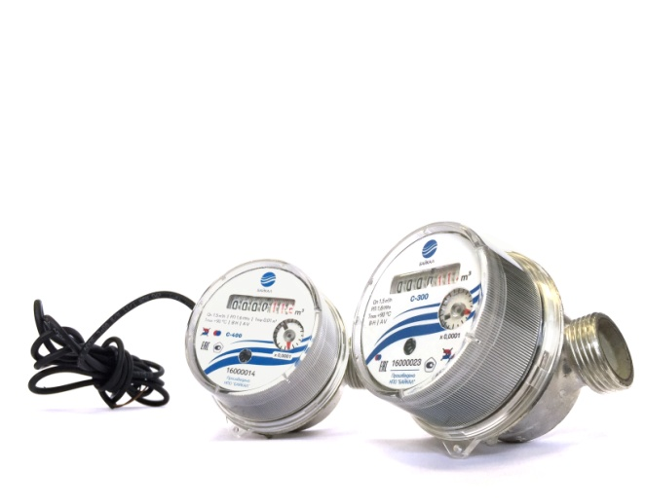 | Общий вид счетчиков:  - Модель С-400 с импульсным выходом  - Модель С-300 без импульсного выхода | Одноструйный сухого типа водяной счетчик с крыльчаткой, диаметр условного прохода 15 мм, длинна счетчика 80 мм, номинальный расход 1,5 м³/ч, класс измерения “B”. | General view of the meters:  - Model С-400 with pulse output  - Model С-300 without pulse output. | Single Jet Dry Type Wane Wheel Water Meters, DN 15, Length of the meter 80 mm, Permanent Flow Rate 1,5 m³/h, Class of Measurement “B”.
1 | PTC  Plastic Transparent Cover  Пластиковая прозрачная крышка | 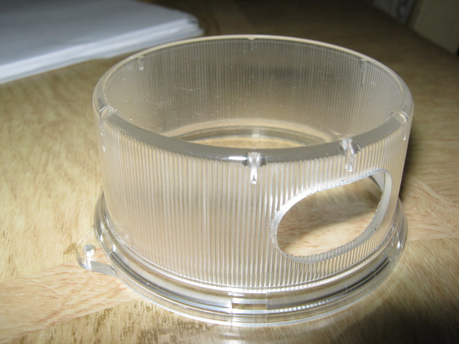 | Пластиковая прозрачная крышка счетчика (несъемная, разрушается при вскрытии счетного механизма) | На крышке имеется:  1.Блокировочное ушко для пломбировки прибора  2. Отверстие для импульсного выхода, если счетчик оснащен импульсным выходом. (Для счетчиков без импульсного выхода это отверстие отсутствует, т.е. отверстия быть не должно) | Plastic transparent cover of a water meter (not removable - destroyed when the register is opened) | The cover has :  1. The locking eyelet for sealing device  2. A hole for impulse output - for impulse water meters. (For water meters without pulse output the hole is absent. It means - there should not be the hole for this meter)
2 | RG1AS  RG1  Register assembly  Счетный механизм | 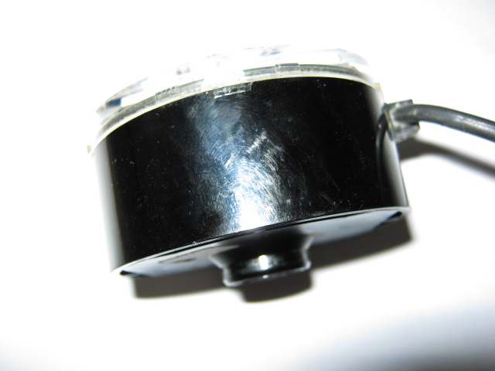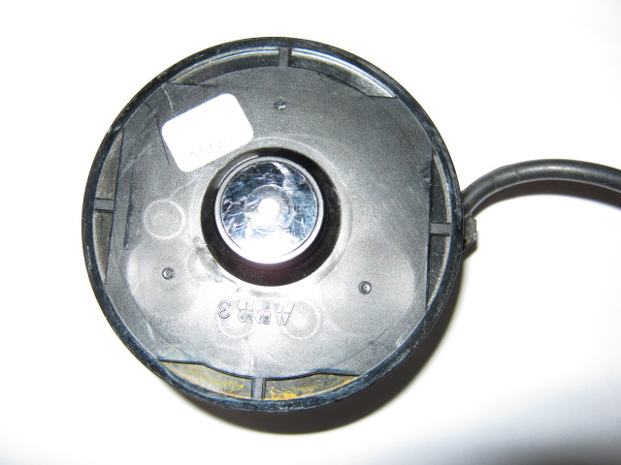 | Счетный механизм в сборе с узлом крепления импульсного выхода (вид сбоку)  Счетный механизм в сборе с узлом крепления импульсного выхода (вид снизу) | Если счетчик без импульсного выхода, то узел крепления импульсного выхода и отверстие в пластиковом черном корпусе должны отсутствовать | Сounting register of water meter assembled with attachment node of pulse output (side view)  Сounting register of water meter assembled with attachment node of pulse output (bottom view) | For water meters without pulse output a hole in black corpus and attachment node should be absent
3 | FP  Front Panel  Передняя панель счетного механизма  Components:  Детали:  FP-1 (only front panel)  Передняя панель счетного механизма  FP-2 (seal rubber ring) Уплотнительное резиновое кольцо  FP-3 (board of Gercon)  Плата с Герконом  FP-4 (wire from FP-3 to puls output)  Провод от платы FP-3 к импульсному выходу  FP-5 (puls output attachment joint)  Узел крепления провода импульсного выхода  FP-6 (Gerkon)  геркон | 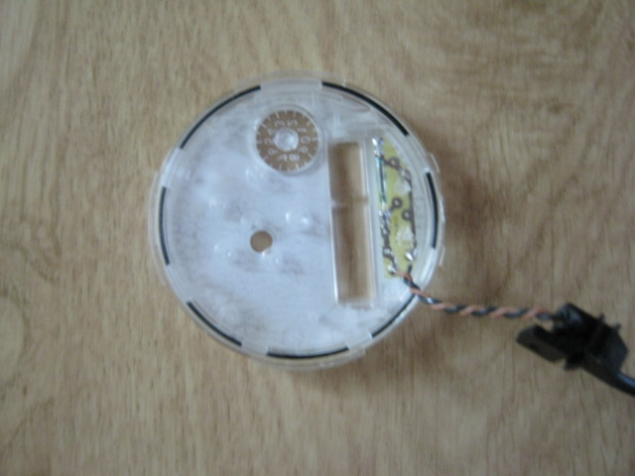 | Передняя панель счетного механизма с уплотнительным резиновым кольцом и платой Геркона. Узел крепления импульсного выхода и провод) (Фото внутренней стороны) | Провод крепится внутри черного пластикового зажима (корпуса) на клей.  (У счетчика без импульсного выхода С-300 «Байкал» узел геркона отсутствует)  Окно для считывания значений расхода воды должно иметь выпуклость с эффектом линзы для удобства чтения показателей расхода. (как на образце) | Front panel of a register of water meter with a seal rubber ring and  reed contact (Gerkon) board. An attachment node of pulse output and the wire.  (Photo of the inner side) | Wire is fixed inside of black plastic holder of the body with glue.  C300 «Baikal» water meter without pulse output Gerkon contact joint is absent  The window for reading the water flow rates should have a bulge effect of the lens to help reading flow rates data (as a sample)
 | Components:  Детали:  FP-1  FP-2  FP-3  FP-4  FP-7(lens geometry on  FP-1)  Геометрия линзы на FP-1 | 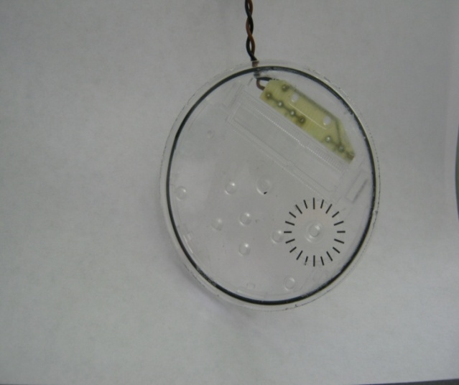  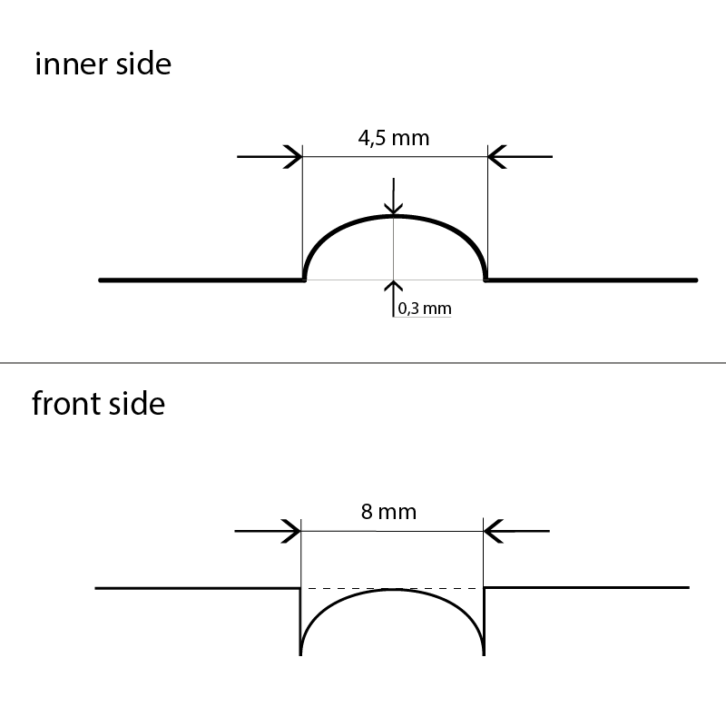 | Передняя панель без наклейки (фото лицевой стороны) | Круглое окно считывания значений литрового расхода должна иметь насечки литрового расхода черного цвета  Окно для считывания значений расхода воды должно иметь выпуклость с эффектом линзы для удобства чтения показателей расхода. (как на образце) | Front panel without  a sticker  (front side photo) | Round window for reading flow rates should have black notches of flow rates in liters.  The window for reading the water flow rates should have a bulge with effect of the lens to help reading flow rates data (as on sample)
5 | FP-3 | 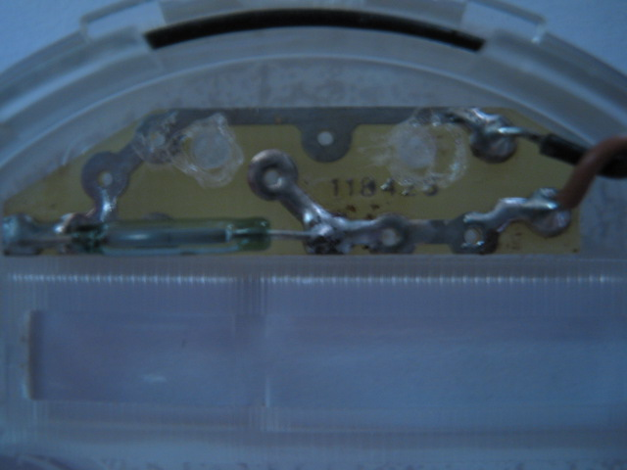 | Узел с герконом на передней панели | Плата с герконом фиксируется на передней панели счетного механизма на двух пластиковых ножках.  После установки платы обе пластиковые ножки наплавляются в верхнюю панель | The node with reed contact (Gerkon) on the front panel | The board with Gerkon is fixed on the front panel of the register on two plastic legs.  After installing on the board both plastic legs are melted to top panel
6 | Components:  Детали:  FP-4  FP-5  FP-8  (attachment joint)  Узел крепления провода  К счетному механизму | 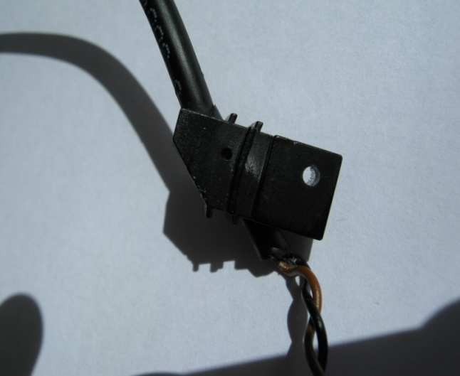  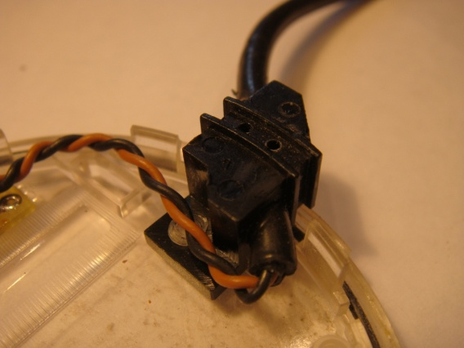  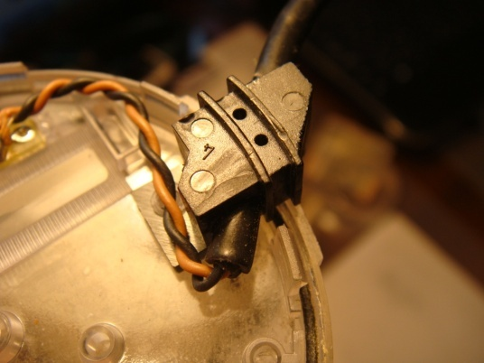 | Узел крепления провода импульсного выхода счетчика | Изготавливается из пластика.  Провод крепится внутри черного пластикового зажима (корпуса) на клей и защелкивается | Pulse output attachment node | It is made from plastic.  Wire is fixed inside of black plastic clip holder (body) with glue and clicked
6 | FP-2 | 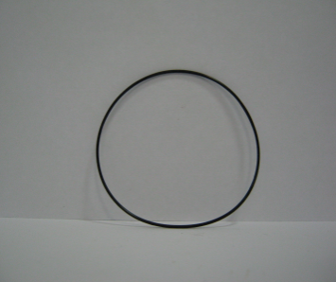 | Уплотнительное кольцо между корпусом счетного механизма и передней панелью счетного механизма |  | Sealed ring between body of the register and front panel of the register
7 | BL1(two connected gears)  Две соединенные шестерни  Components:  Детали:  BL1-1 blue gear  (голубая шестерня)  BL1-2 black gear(черная шестерня-obturator) |  | Шестерня BL1-1 с обтюратором- шестерней BL1-2 в сборе |  | Gear (BL1-1) with obturator (BL1-2) are assembled
8 | Components:  Детали:  BL1-1  BL1-2 | 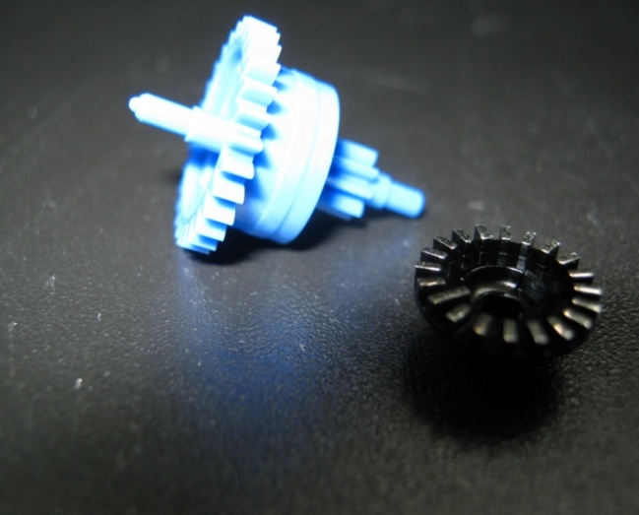 | Шестеренка BL1-1 раздельно от обтюратора- шестеренки  BL1-2 |  | Gear (BL1-1) separately from the obturator (BL1-2)
 | BL1-2 | 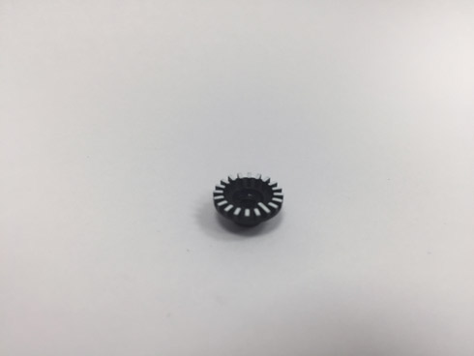 | Обтюратор (BL1-2) | Обтюратор должен быть выполнен аналогично переданным образцам и соответствовать фото  Поверхность В (см. Чертеж BL1-2) покрыть эмалью, цвет белый | Obturator BL1-2 | The obturator should be made according to the sample and the picture  The surface B (see draft BL1-2) should be covered an enamel, colour - white
9 | GE-1 (gear)  Шестерня |  | Шестерня (GE-1) |  | Gear (GE-1)
10 | BL2  (gear connected with arrow part)  Шестерня в сборе с втулкой со стрелкой  Components:  Детали:  BL2-1 black gear (черная шестерня)  BL2-2 arrow part  (втулка со стрелкой) |  | Шестерня (BL2-1) со втулкой-стрелкой (BL2-2) в сборе | Число зубьев 34  Угол наклона зубьев 20º | Gear (BL2-1) assembled with arrow part (BL2-2) | Number of teeth: 34  The angle of the teeth - 20º
11 | Components:  Детали:  BL2-1  BL2-2 | 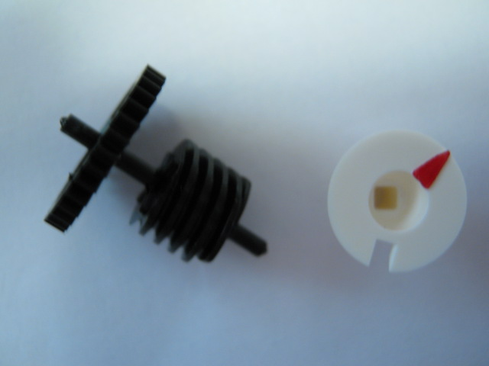 | Шестерня (BL2-1) отдельно от втулки-стрелки (BL2-2) | В дальнейшем вместо стрелки будет устанавливаться индукционная мишень для радио блока, поэтому стрелка съемная | Gear (BL2-1) separately from the arrow part (BL2-2) | In future induction target for radio unit will be installed instead of the ARROW that is why arrow should be movable
 | BL2-2 | 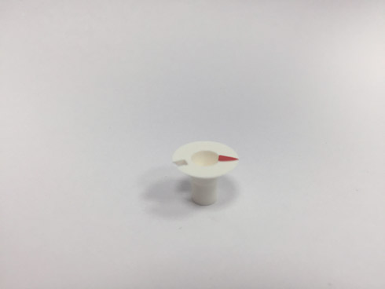 | стрелка | Поверхность G (см. чертеж BL2-2) покрыть эмалью, цвет красный | Arrow part | The surface G (see draft BL2-2) should be covered an enamel, colour - red
12 | DGM  (driven gear with magnet)  Муфта ведомая с магнитом  Components:  Детали:  DGM-1 (driven gear-white)  Муфта ведомая-белая  DGM-2 (magnet)  Магнит |  | Муфта (DGM-1), ведомая с магнитом (DGM-2). | Магнит должен иметь достаточный коэффициент намагниченности для исключения эффекта прокручивания.  Намагниченность должна строго соответствовать переданному поставщику образцу. | driven gear-white (DGM-1)  assembled with magnet (DGM-2) | The magnet should have sufficient magnetization factor to avoid scrolling effect.  The magnetization must be in strict conformity with sample, transferred to the supplier.
13 | BL3  (base for discks with indicator of flow in m³)  Основание для крепления деталей счетного  механизма c индикатором кубического расхода) |  | Основание для крепления деталей счетного механизма  (Фото с лицевой стороны) |  | Base for rotating discs with figures of the register  (front side photo)
 |  |  | Основание для крепления деталей счетного механизма с индикатором кубического расхода  (фото снизу) |  | Base for rotating discs with figures of the register  (photo from the back side)
 |  |  | Основание для крепления деталей счетного механизма с индикатором кубического расхода (фото сбоку) |  | Side view
 | BL3-1 | 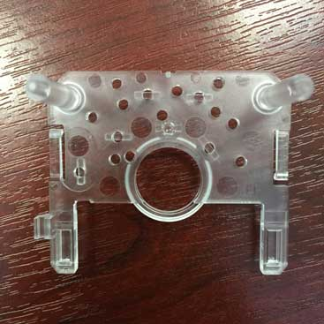 | Основание для крепления деталей счетного механизма  (Фото с лицевой стороны) |  | Base for rotating discs with figures of the register  (front side photo)
 | BL3-2  (indicator of flow in m³)  Индикатор кубического расхода | 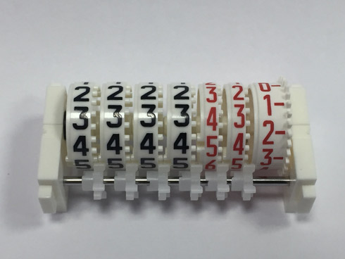 | Индикатор кубического расхода | Содержит детали:  BL3-3 (2 шт.)  BL3-5 (4 шт.)  BL3-6 (2 шт.)  BL3-8 (6 шт.)  BL3-9  BL3-10  BL3-4  BL3-7  D1.15  D1.16 | Indicator of cubic flow rates | Contains details:  BL3-3 (2 pcs.)  BL3-5 (4 pcs.)  BL3-6 (2 pcs.)  BL3-8 (6 pcs.)  BL3-9  BL3-10  BL3-4  BL3-7  D1.15  D1.16
 | (components for indicator of  flow in m³)  Детали для индикатора кубического расхода | 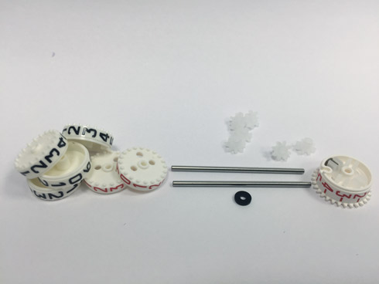 | Набор деталей для индикатора кубического расхода |  | components for indicator of  flow in m³
 | BL3-3  (axel)  Ось | 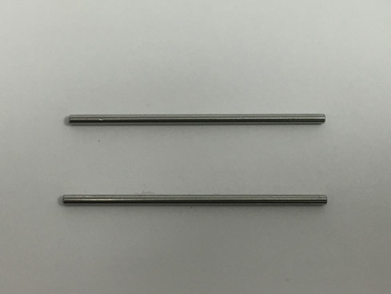 | Ось 2 шт. |  | Axis 2 pcs.
 | BL3-4  (washer)  Шайба | 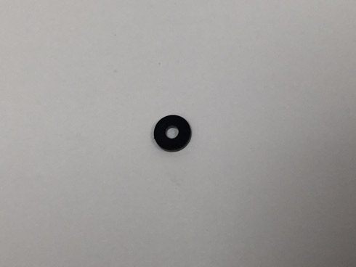 | шайба |  | The washer
 | BL3-5  (Cubic Flow drive)  Колесо кубического расхода | 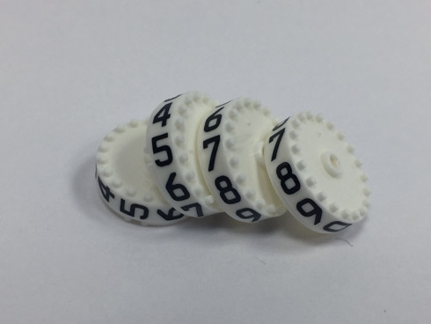 | Колесо кубического расхода 4 шт. | Наповерхности А (смотри чертеж D1.4)через равные промежутки нанести цифры от 0 до 9 размером 3 мм. Цвет цифр черный. | The wheel of cubic meters flow rates 4 pcs. | On the surface A (see draft BL3-5) through equal intervals should be inflicted numbers from 0 to 9 in size of 3 mm.  Colour – black
 | BL3-6  (Liter Flow drive)  Колесо литрового расхода | 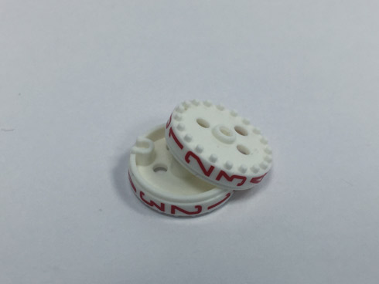 | Колесо Литрового расхода 2 шт. | На поверхности А (смотри чертеж BL3-6)через равные промежутки нанести цифры от 0 до 9 размером 3 мм. Цвет цифр красный. | Wheel of liter flow rates | On the surface A (see draft BL3-6) through equal intervals should be inflicted numbers from 0 to 9 in size of 3 mm.  Colour – red
 | BL3-7  (Liter Flow drive with gear)  Колесо литрового расхода c шестерней | 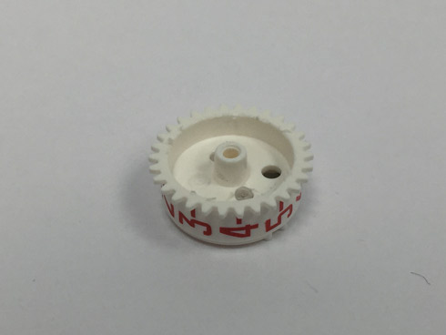 | Колесо литрового расхода с шестерней | На поверхности через равные промежутки нанести цифры от 0 до 9 размером 3 мм и черточки. Цвет красный.  Число зубьев: 30  Угол наклона зубьев - 20º | Wheel of liter flow rates with gear | On a surface through equal intervals should be inflicted numbers from 0 to 9 in size of 3 mm and hyphens.  Color of red  Number of teeth: 30  The angle of the teeth - 20º
 | BL3-8  (gear)  Шестерня | 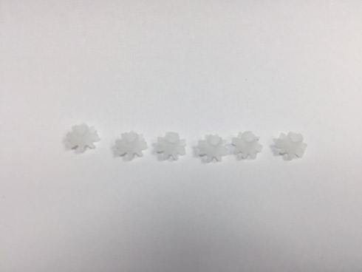 | Шестеренка 6 шт. | Числозубьев – 8  Уголнаклоназубьев20º | Gear 6 pcs | Number of teeth: 8  The angle of the teeth - 20º
 | BL3-9  (left rack for indicator of flow in m³)  Левая стойка для индикатора кубического расхода | 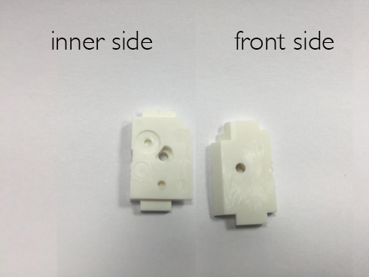 | Левая стойка для индикатора кубического расхода |  | left rack for indicator of flow in m³
 | BL3-10  (right rack for indicator of flow in m³)  Правая стойка для индикатора кубического расхода | 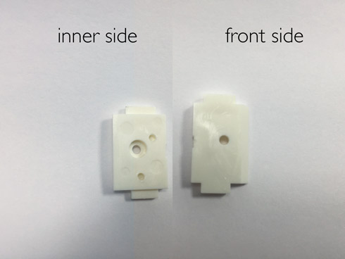 | Правая стойка для индикатора кубического расхода |  | right rack for indicator of flow in m³
 | BL3-11  Magnet holder  Держатель c магнитом | 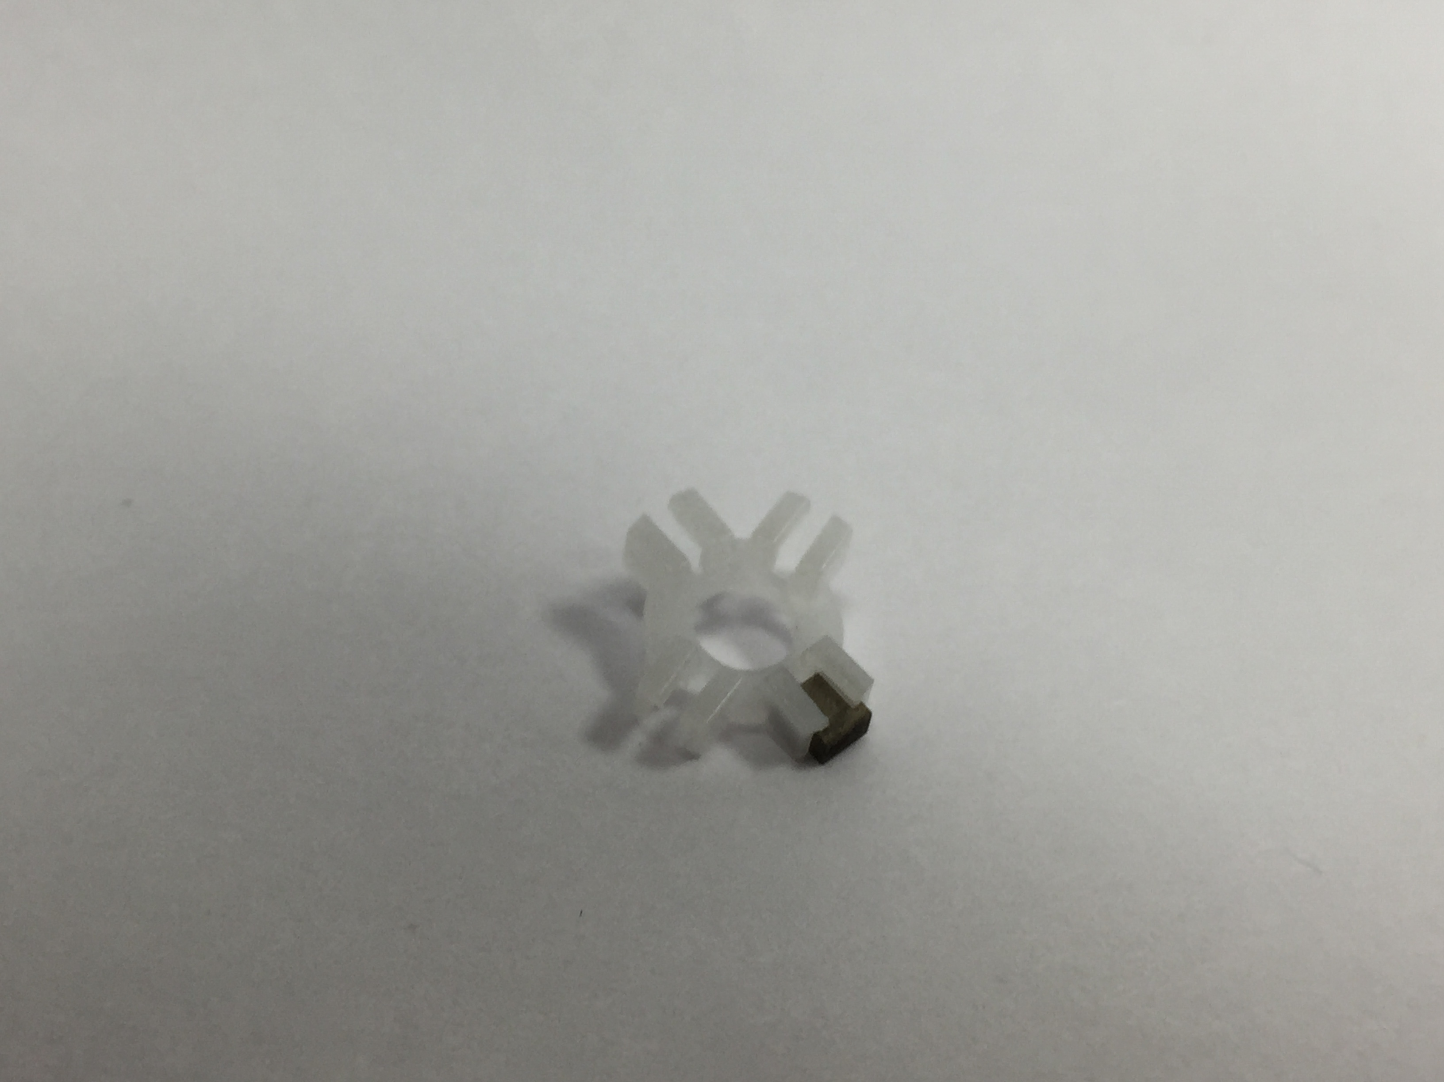 | Держатель магнита |  | Magnet holder
 | BL3-12  (magnet)  Магнит | 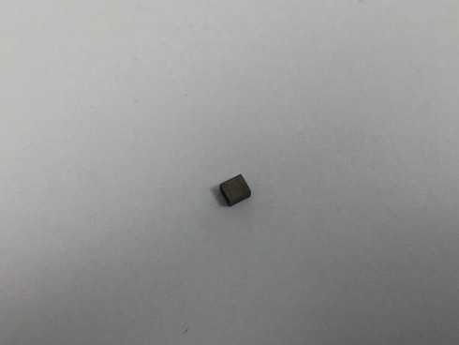 | Магнит |  | Magnet
14 | RG1-1  (body of register)  Корпус счетного механизма | 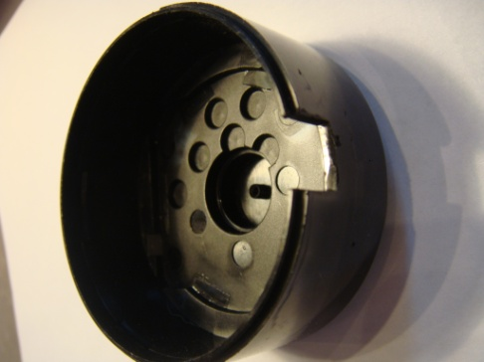  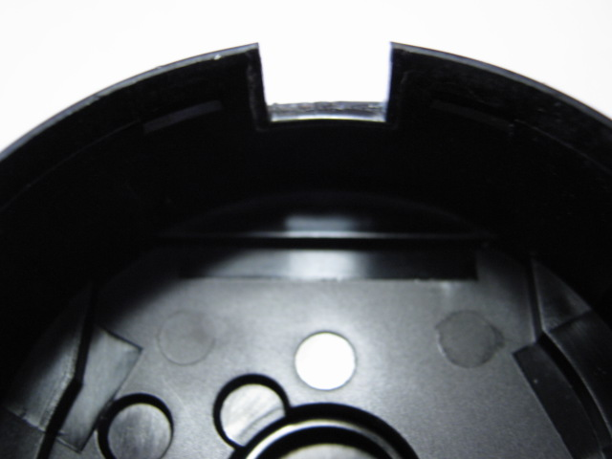 | Нижняя часть счетного механизма с пазом для крепления импульсного выхода | Для счетчика С-300 «Байкал» без импульсного выхода, отверстие в крышке не выполняется | Lowerpart of the register with a groove to fix the blockmounting for pulse out put | For Model С-300 «Baikal» without pulse output no need to make a groove
 |  | 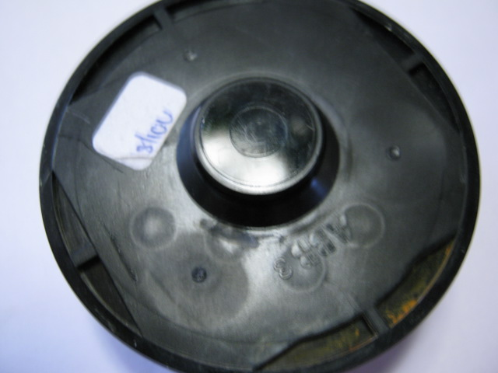

Наименование | Цена | Name | Price
Стоимость комплектующих счетного механизма без импульсного выхода | 1.15 USD | The cost of components of the counting mechanism without pulse output | 1.15 USD
Стоимость комплектующих счетного механизма с импульсным выходом | 2.15 USD | The cost of components of the counting mechanism with pulse output | 2.15 USD

Печать компании и имя уполномоченного компании Stamp of the company and authorized signature
______ февраля 2017 ______ February, 2017

